Přihláška na SAMSmarkt 23.06.2018  Uzávěrka přihlášek je 20.05.2018 | 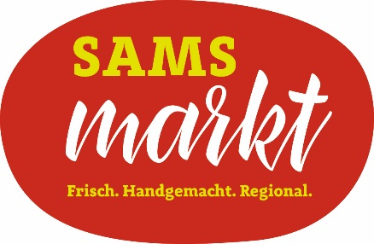
Pořadatel & Organizátor

Stadtverwaltung Zittau
Marktleitung
Markt 1
02763 Zittau
 | www.zittau.de  www.facebook.com/stadtzittau

Tímto se přihlašuji na farmářské a řemeslnické trhy, které se konají v sobotu 23.06.2018, v Zittau.
Vyplňujete-li formulář ručně, použijte prosím tiskací písmo.
Firma:
Jméno:
Kontaktní osoba:
Adresa:
Telefon: | Fax:
E-mail:
Živnostenský list č.: | omezený do: / neomezený
Sortiment zboží:
Velikost stánku (délka): | běžné metry
Prodejní vůz: | Ano Ne m
Prodejní přívěs: | Ano Ne m
Voda: | Ano Ne Způsob napojení / množství:
El. přípojka: | Ano Ne Proud pro světelné obvody / pohonný proud (množství kW):
Prosím vyplňte, nehodící se škrtněte! Řád trhů SAMSmarkt jsem četl/a a souhlasím s ním!

Datum: ____________________ |  | Podpis: ____________________
Přihlášku zašlete na:  Poštou:  Marktleitung  Herr Andreas Sigl  Markt 1  02763 Zittau  E-mailem na: a.sigl@zittau.de  Předmět: SAMSmarkt  Na Vaši návštěvu se těší tým SAMSmarkt z pověření města Zittau |  | Účastnil/a jste se již minulý rok? Co od trhů očekáváte? Jak jste se o SAMSmarktu dozvěděl/a? Ano Ne Přilákat nové zákazníky Vlastní reklamu Letáky/plakáty Internet Tisk osobní Kontakt

